Nom :

Prénom D.S n°2 seconde 16/10/2018

Exercice n°1 : La lavande (9 pts)
Lire le texte suivant puis répondre aux questions.
« C’est à son essence que la lavande doit sa renommée actuelle. Celle-ci est extraite de la plante grâce à un procédé ancestral, l’entraînement à la vapeur. Le procédé a été mis au point par les arabes au VIème siècle après Jésus- Christ avec le développement de l’alambic. Aujourd’hui, les appareils de distillation se sont naturellement perfectionnés mais le principe de fonctionnement reste identique. Les fleurs de lavandes sont placées sur une grille que l’on surnomme cucurbite. L’appareil est mis en contact avec de la vapeur d’eau. Celle-ci en traversant les fleurs se charge de leur essence. La solution ainsi obtenue passe ensuite par le col de cygne de l’alambic puis dans le serpentin où en se refroidissant elle se condense. On la recueille dans le partie de l’alambic appelée essencier.
L’essence de lavande étant moins dense que l’eau elle remonte à la surface où on la récupère facilement. Il faut en moyenne 130 kg de fleurs de lavande pour obtenir m = 1 kg d’essence. L’essence ou l’huile essentielle ainsi obtenue est utilisée en pharmacie, en cosmétologie et en parfumerie. »
La masse volumique de l’eau vaut : $ρ(\text{eau})=1,0g/{{\text{cm}}^{3}}=1,0\text{ g}\text{.}{\text{cm}}^{\text{-3}}$
1) Légender le schéma 2. (2 pts)
2) Quel est le rôle de l’eau ? (1 pt)
3) A quoi sert le passage dans le serpentin ? Pourquoi est-il en « zigzag » et non pas constitué d’un tube rectiligne (droit) ? (1pt)
4) La densité de la lavande vaut d = 0,88. Calculer sa masse volumique $ρ$en g/cm³ puis en g/L (ou g/dm³) puis en kg/m³ (2pt)
5) Calculer le volume V d’huile essentielle obtenu lorsqu’on distille 130 kg de fleurs. (2pt)
6) La production française d’huile essentielle de lavande est d’environ m1 = 1,4x10³ t (1 tonne = 10³ kg). Quelle est la masse m2 de fleurs utilisées pour la production en tonne puis en kilogramme en notation scientifique ? (1pt)

schéma 1 : schéma 2 :
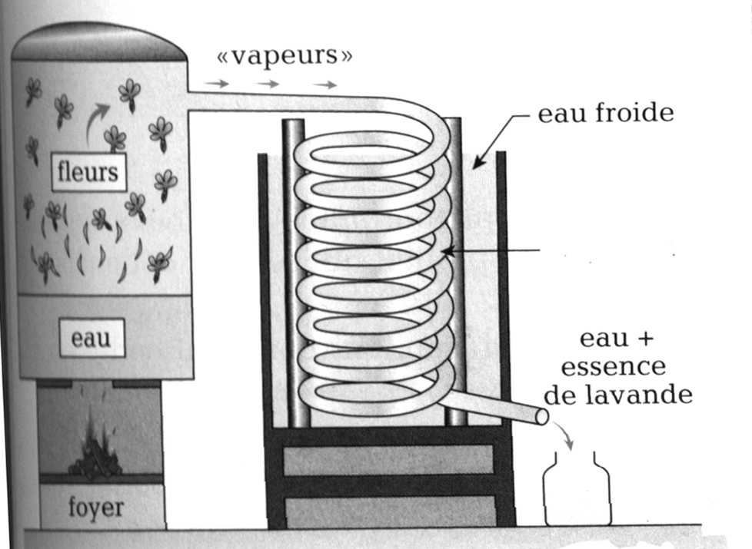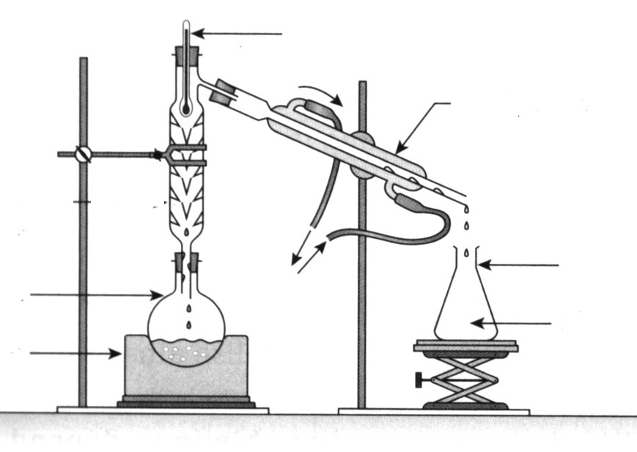

Exercice 2 (3 pts)
On réalise la chromatographie d’un médicament vert (V) contenant plusieurs colorants. On obtient le chromatographe ci-dessous.
1) Quels sont les colorants entrant dans la composition du médicament ? Justifier. (1pt)
2) Pourquoi les taches migrent-elles à des hauteurs différentes ? (1pt)
3) La distance h parcourue par la tache depuis la ligne de dépôt est caractéristique de l’espèce chimique.
Le rapport entre la hauteur h et la hauteur H,comprise entre la ligne de dépôt et le front de l'éluant, est appelé le rapport frontal R_{f} de la tâche. Calculer le rapport frontal R_{f} du colorant E131. (1pt)

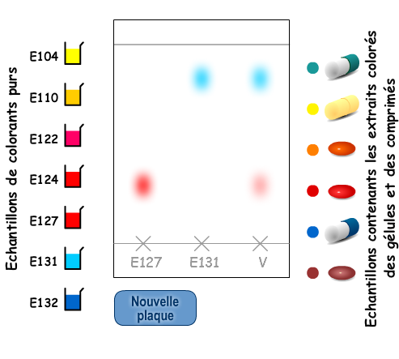

Exercice III (8 points)
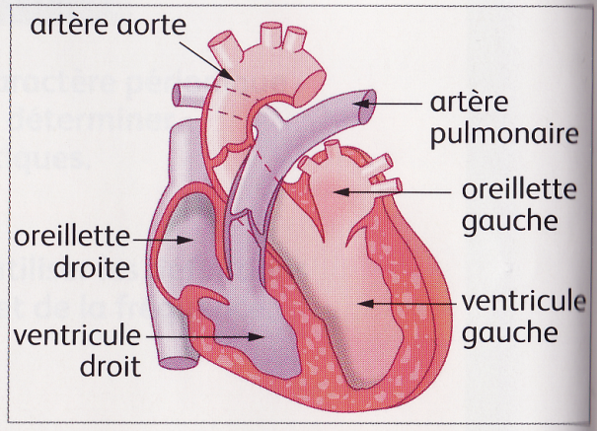
Pour établir son diagnostic, le médecin peut avoir recours à des examens s’appuyant sur l’utilisation de phénomènes électriques. L’électrocardiogramme et l’électroencéphalogramme en sont deux exemples.
Etude d’un électrocardiogramme
L’électrocardiogramme (ECG) est un examen fondamental en cardiologie. Il permet de diagnostiquer le cas échéant des troubles du rythme cardiaque, des infarctus,… . Il s’agit d’un examen indolore, réalisé en quelques minutes, en plaçant des électrodes sur le thorax, les bras et les jambes. Les signaux électriques provenant du muscle cardiaque sont recueillis, amplifiés et transcrits sous forme de courbes.
Cinq points particuliers, correspondant à ce que les médecins appellent les « ondes » P, QRS et T, peuvent être identifiés sur un ECG. La courbe au niveau de P indique les contractions des oreillettes et l’onde associé QRS, celle des ventricules. C’est au cours de la contraction des ventricules (systole) que le sang est expulsé vers le système artériel. L’onde T indique le moment où les ventricules reviennent au repos (diastole) et se remplissent de sang.
ECG1 et ECG2 sont deux électrocardiogrammes obtenus par enregistrement de signaux électriques émis par la même personne lors d’un test d’effort. Chez l'adulte en bonne santé, au repos, le pouls (rythme cardiaque) se situe entre 50 (sportif pratiquant l'endurance) et 80 pulsations par minute. Pendant un effort, il est au maximum de façon théorique de « 220 moins l'âge » (exemple : 180 à 40 ans).

- Pourquoi dit-on que le signal de ces deux ECG est périodique ?
- Donner la définition de la période T. Quelle est son unité dans le système international d’unités ?
- A l’aide des ECG1 et ECG2, déterminer les périodes T₁ et T₂ des battements cardiaques de la personne.
- Donner la définition de la fréquence f et donner la relation qu’il existe entre f et T.
- Déterminer les fréquences cardiaques f₁ et f₂ correspondant aux périodes T₁ et T₂.
- Le rythme cardiaque est le nombre de pulsations par minute. En déduire les rythmes cardiaques correspondants.
- Quel ECG correspond à la personne en plein effort ?
8) Déterminer pour l’ECG 1 la tension maximale U_{max} et la tension minimale U_{min}.

Correction

Exercice n°1 : La lavande (10 pts)
La masse volumique de l’eau vaut : $ρ(\text{eau})=1,0g/{{\text{cm}}^{3}}=1,0\text{ g}\text{.}{\text{cm}}^{\text{-3}}$
1) Légender le schéma 2. (2 pts)
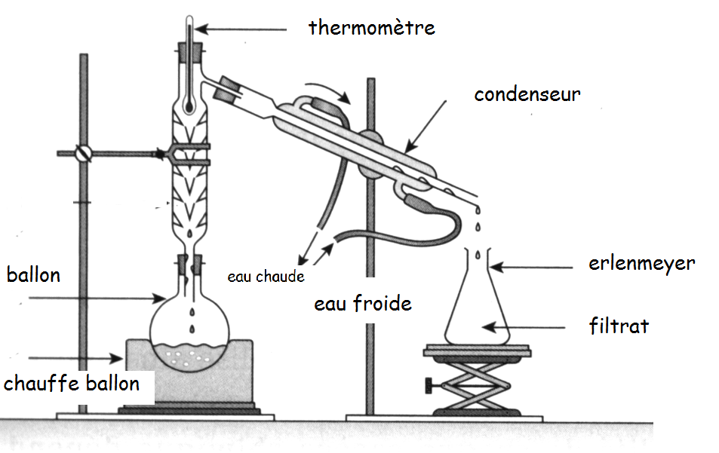
2) L’eau sous forme vapeur entraine l’essence essentielle de lavande. (1 pt)
3) Le serpentin sert à refroidir les vapeurs ; le tube en « zigzag » augmente la surface de contact entre les vapeurs et l’eau froide. (1pt)
4) La densité de la lavande vaut d = 0,88. Calculer sa masse volumique $ρ$en g/cm³ puis en g/L (ou g/dm³) puis en kg/m³ (2pt)
$$\begin{aligned}d=\frac{ρ}{ρ(\text{eau})}⇒ρ=d\text{.}ρ(\text{eau})=0,\text{88}g\text{.}{\text{cm}}^{−3} \\ d=0,\text{88}\text{kg}\text{.}{\text{dm}}^{−3}=8,8x{\text{10}}^{2}\text{kg}\text{.}m^{−3}\end{aligned}$$

5) $ρ=\frac{m}{V}⇒V=\frac{m}{ρ}=\frac{1,0}{0\text{.}\text{88}}=1,1 L$
6) m2 = m1x130 = 1,8x10⁵ t = 1,8x10⁸ kg (1 tonne = 10³ kg).
schéma 1 : schéma 2 :

Exercice 2 (3 pts)
On réalise la chromatographie d’un médicament vert (V) contenant plusieurs colorants. On obtient le chromatographe ci-dessous.
1) Les colorants entrant dans la composition du médicament sont le E127 et le E131 car les taches migrent à la même hauteur que celle des colorants entrant dans la composition du médicament. (1pt)
2) Plus les taches sont soluble dans l’éluant plus elles migrent haut. (1pt)
3) $\text{Rf}=\frac{h}{H}$ (1pt)

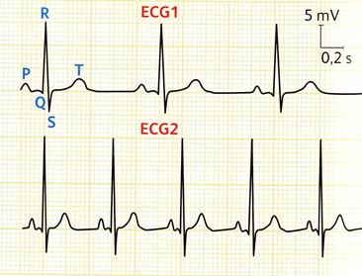

- (0,5 point) Le signal est périodique car il se reproduit identique à lui-même.
- (0,5 point) La période, notée T, est la durée minimale du phénomène qui se répète (donc ici la durée entre deux pulsations).
3) (1,5 point)
T₁ = 5x0,2 = 1,0 s
T₂ = 3x0,2 = 0,60 s
4) (0,5 point) La fréquence d’un phénomène périodique est égal au nombre de fois ou le phénomène périodique se répète par seconde. La fréquence est égale à l’inverse de sa période : f = 1/T
5) (1,5 points)
f₁ = 1/T₁ = 1,0 Hz
f₂ =1/T₂ = 1,7 Hz
6) (1 point)
RC1 = 60.f₁ = 60 battements/min
RC2 = 60xf₂ = 1,0x10² battements/min
7) (0,5 point) RC2 > RC1 l’ ECG 2 correspond à la personne en plein effort.
8) (2 point) U_{max} = 17 mV
U_{min} = -3,3 mV

